Запуск strimlit
streamlit run dashboards/app_streamlit.py

&nbsp;.
</p>
<div class="faq-v1">
<div class="faq-head">
<div class="faq-controls">
<a class="faq-expand-all" href="javascript:expandAll();">Expand All</a>
<a class="faq-collapse-all" href="javascript:collapseAll();">Collapse All</a>
</div>
</div>
<div data-answer="faq2025" class="faq-questions">
<p>2025</p>
</div>
<div class="faq-answers" id="faq2025">
<table style="height: auto; border-width: 1px; border-color: #666666;" border="1" width="100%" cellpadding="5">
<tbody>
<tr valign="top">
<td>
<p>
<strong>January</strong>
</p>
<ul>
<li>
<a href="https://d37ci6vzurychx.cloudfront.net/trip-data/yellow_tripdata_2025-01.parquet" title="Yellow Taxi Trip Records">Yellow Taxi Trip Records</a>
(PARQUET)
</li>
<li>
<a href="https://d37ci6vzurychx.cloudfront.net/trip-data/green_tripdata_2025-01.parquet" title="Green Taxi Trip Records">Green Taxi Trip Records</a>
(PARQUET)
</li>

1. Что мы сделали, по шагам
Инфраструктура и окружения
- Создали структуру проекта bigdata_project
с папками spark_jobs/, dashboards/, data/, и т.д.
- Сделали виртуальное окружение (venv) внутри проекта
и научились его активировать:
cd /Users/olgashalashova/bigdata_project
source venv/bin/activate

- Поставили зависимости для дашборда в это venv:
streamlit, pandas, sqlalchemy, psycopg2-binary, plotly и т.д.

- Поставили Apache Spark (через brew install apache-spark)
и добились, чтобы работал:
spark-submit –version

- Поставили и настроили Airflow, инициализировали БД:
airflow db init # (позже ещё делали reset, чтобы починить serialized_dag)

- Создали пользователя Airflow:
airflow users create \
--username admin \
--firstname Olga \
--lastname Sh \
--role Admin \
--email admin@example.com \
--password admin

Данные и витрина
- Собрали пайплайн в Spark:
  - spark_jobs/transform_features.py — берёт сырые данные, делает фичи (nyc_taxi_2024_feat и т.п.).
  - spark_jobs/build_fact_trips_agg.py — строит витрину public.fact_trips_agg в PostgreSQL.
- Настроили PostgreSQL (локально):
  - хост: localhost
  - порт: 5433
  - БД: nyc_taxi
  - пользователь: postgres
  - пароль: 1234
  - таблица витрины: public.fact_trips_agg.

Airflow DAG
- Создали DAG nyc_taxi_etl (nyc_taxi_etl_dag.py), который:
  - extract_raw — заглушка (echo).
  - transform_features — запускает Spark-скрипт:
  - cd /Users/olgashalashova/bigdata_project && \
  - spark-submit --driver-memory 4g spark_jobs/transform_features.py
  - build_fact_trips_agg — запускает Spark-скрипт с PostgreSQL-драйвером:
  - cd /Users/olgashalashova/bigdata_project && \
  - spark-submit --packages org.postgresql:postgresql:42.5.0 spark_jobs/build_fact_trips_agg.py
DAG лежит в папке dags Airflow и виден как nyc_taxi_etl.
- Починили ошибку KeyError: 'task_id' через:
airflow db reset
airflow db init
и теперь DAG корректно читается.

Дашборд
- Сделали Streamlit-приложение dashboards/app_streamlit.py, которое:
- Подключается к PostgreSQL через sqlalchemy + psycopg2.
- Читает public.fact_trips_agg.
- Даёт фильтры по дате, borough, будни/выходные.
- Рисует:
  - KPI (кол-во поездок, выручка, средний чек),
  - графики по часам,
  - выручку по borough,
  - топ зон по выручке.

2. Как запускать наш проект (пошаговый сценарий)

Каждый раз, когда хочешь полностью обновить данные и посмотреть дашборд
Шаг 1. Убедиться, что запущен PostgreSQL
Как именно — зависит от того, как ты его ставила (через app, brew, docker).
Главное — чтобы команда:
psql -h localhost -p 5433 -U postgres -d nyc_taxi -c "SELECT 1;"
отрабатывала без ошибки.

Шаг 2. Запустить Airflow (если ещё не запущен)
В том окружении, где стоит airflow (у тебя это anaconda, судя по пути):
Терминал №1:
airflow scheduler
Терминал №2:
airflow webserver -p 8080
Открываешь браузер:
👉 http://localhost:8080
👉 логин: admin
👉 пароль: admin

Шаг 3. Запустить пайплайн nyc_taxi_etl
В Airflow UI:
- Найди DAG nyc_taxi_etl.
- Включи (toggle ON).
- Нажми Trigger DAG.
Проверь в Graph/Grid view, что задачи зелёные:
- extract_raw
- transform_features
- build_fact_trips_agg
После успешного прогона в таблице public.fact_trips_agg должны быть свежие данные.
Можно проверить из терминала:
psql -h localhost -p 5433 -U postgres -d nyc_taxi \
-c "SELECT count(*) FROM public.fact_trips_agg;"

Шаг 4. Запустить Streamlit-дашборд
Отдельный терминал для проекта:
cd /Users/olgashalashova/bigdata_project
source venv/bin/activate
streamlit run dashboards/app_streamlit.py
Streamlit напишет URL, обычно:
👉 http://localhost:8501
Открываешь его в браузере — там твой дашборд по данным из витрины.

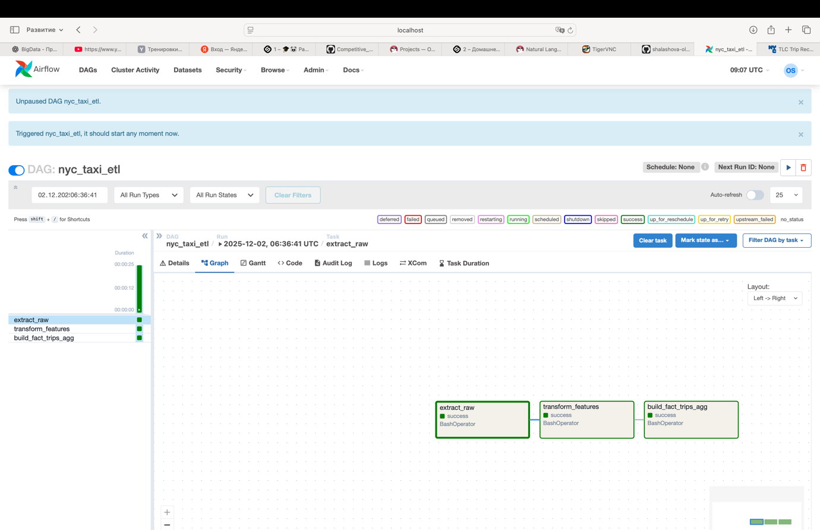

NYC Taxi Open Data
↓
Spark Jobs (transform, aggregate)
↓
Airflow DAG orchestration
↓
PostgreSQL fact schema
↓
Streamlit Analytics Dashboard

